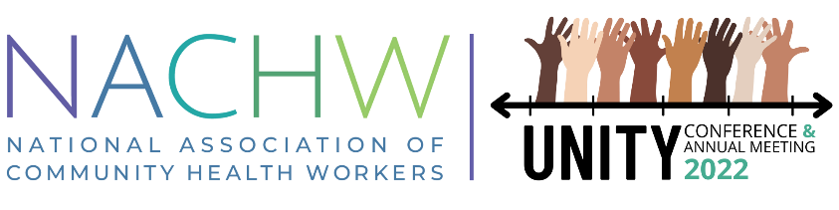
La Asociación Nacional de Trabajadores Comunitarios de Salud. 3ra Conferencia anual de la Unidad
----
Trabajadores Comunitarios de la Salud: El Pasado, Presente y Futuro del Cuidado de la Comunidad
Agosto 3 y 4, 2022

Gracias por su interés en aplicar para ser un presentador en la Conferencia de Unidad de NACHW 2022. Por favor llene el siguiente formulario y envié su aplicación antes de las
11:59 pm EST el día 10 de Junio, 2022.
Las aplicaciones completas deben ser enviadas al correo unityconference@nachw.org con el asunto “Convocatoria para presentadores. Conferencia 2022.”

Nombre del Candidato:

Nombre de su organización:

Sitio web de su organización (si existe uno):

Correo electrónico del candidato:

Número de teléfono del candidato:

Ciudad, Estado, y Código de Área del candidato:

Biografía del candidato (Limite de 250 palabras) (Por favor incluya si el candidato es un CHW/Promotor)

Fotografía del candidato (Para creación de promocionales) | Insertar aquí o adjunte a este correo
Nombres y biografías de
co-presentadores (si aplica, puede tener hasta 3, el presentador o uno de los co-presentadores debe ser un CHW/promotor)

Título de su taller: (Máximo 20 palabras)

Resumen/Descripción de su taller: (Limite de 200 palabras)

Objetivos de su sesión/taller
(¿Que aprenderán los participantes de este taller?) Por favor comience cada objetivo de aprendizaje con un VERBO

Temas de su taller/sesión (Incluso de la lista que se proporcionó en el correo para la convocación de presentadores)

¿Cómo está relacionado este tema con nuestro lema de este año: Trabajadores de la salud, el pasado, presente y futuro del cuidado en la comunidad? (Límite de 200 palabras)

Por favor describa su plan para crear un ambiente interactivo y entretenido para aquellos que asistan a su taller en este espacio virtual. (Límite de 200 palabras)
*Como referencia, tendrá las siguientes funcionalidades/herramientas para integrar dentro de su taller:
- Audio y video como presentador
- Chat disponible
- Compartir su pantalla con los participantes
- Encuestas en vivo

Opcional: Adjunte un borrador de su presentación: (.ppt file) | Adjunte a este correo, si esto aplica con usted

Por favor envié su aplicación completa a unityconference@nachw.org con el asunto, “Convocatoria para Presentadores Conferencia de Unidad 2022.”
Por favor complete su aplicación antes de las 11:59 pm EST el día 10 de Junio, 2022.
¡Esperamos su solicitud!

